Stradario

Cercare un area di circolazione
Accedere alla funzione [40. Fascicoli Elettronici - 10. Archivi - 110. Stradario].
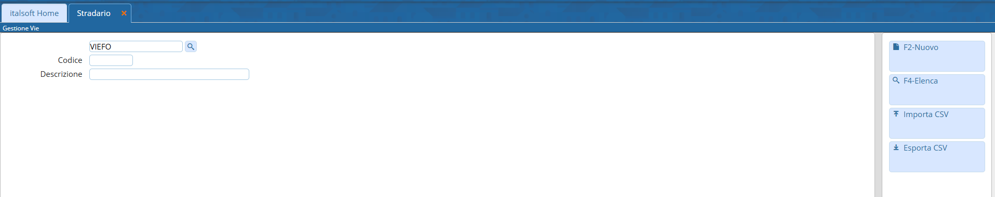
Fig. 1: Maschera per la ricerca di un area di circolazione
Per cercare un area di circolazione è possibile:
- Valorizzare uno o più campi presenti e cliccare il bottone [Elenca] (Fig. 1) per avere una ricerca mirata
- Cliccare il bottone [Elenca] (Fig. 1) senza valorizzare alcun dato per estrarre tutti i aree di circolazione presenti (Fig. 2).
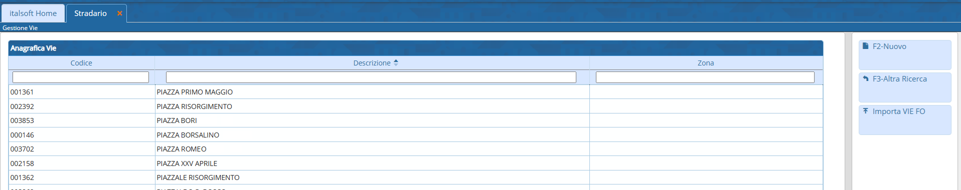
Fig. 2: Elenco dei aree di circolazione

Inserire un nuovo area di circolazione
Prima di procedere all'aggiunta di un nuovo area di circolazione si consiglia di verificare, tramite le modalità di ricerca descritte all'inizio, che non sia già presente.
Per creare un nuovo area di circolazione cliccare il bottone [Nuovo] (Fig. 1), cliccare il bottone [Progressivo] (Fig. 3), posizionato in alto a destra, per far valorizzare in automatico il campo “Codice”. Inserire anche la denominazione del area di circolazione nel campo “Denominazione” (es. “Via Roma”).
Cliccare il bottone [F5-Aggiungi] (Fig. 3) per salvare i dati inseriti.
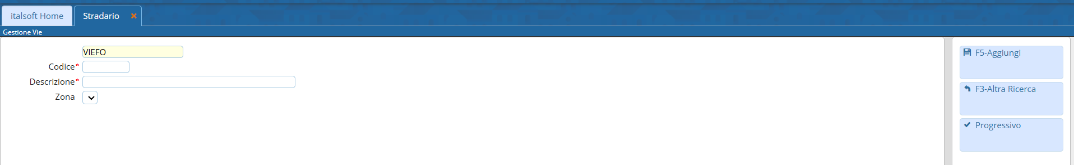
Fig. 3: Maschera per l'aggiunta di un area di circolazione
Si consiglia di valutare l'inserimento come aree di circolazione anche delle lottizzazioni in corso in quanto, in fase di presentazione dell'istanza dal portale front office, è obbligatorio selezionare un area di circolazione dall'elenco. In questo caso si lascia all'utente esterno la scelta di selezionare il area di circolazione più prossimo alla lottizzazione o la lottizzazione stessa.

Modificare un area di circolazione
Cercare il area di circolazione con le modalità descritte all'inizio, una volta individuato accedere al dettaglio, tramite doppio click con il tasto sinistro del mouse sopra alla riga desiderata. Apportare le modifiche e cliccare il bottone [F6-Aggiorna] per salvare i dati aggiornati.

Eliminare un area di circolazione
Per eliminare un area di circolazione dopo averlo ricercato con le modalità descritte all'inizio, è possibile:
- Accedere al dettaglio, tramite doppio click con il tasto sinistro del mouse sopra alla riga desiderata, e cliccare il bottone [F7-Cancella], nel messaggio di conferma che viene visualizzato cliccare il bottone [Conferma]
- Selezionare la riga desiderata e cliccare il bottone con il Cestino , posto in basso a sinistra della lista “Anagrafica Vie” (Fig. 2), nel messaggio di conferma che viene visualizzato cliccare il bottone [Conferma].

Esportare lo stradario
Per esportare lo stradario cliccare il bottone [Esporta CSV] (Fig. 1), in automatico parte il download di un file con estensione .csv.

Importare lo stradario
Per importare lo stradario cliccare il bottone [Importa CSV] (Fig. 1), un messaggio (Fig. 4) avvisa: L'importazione dei dati tramite CSV comporta l'azzeramento dei dati attualmente caricati. E' consigliato effettuare il download del backup dei dati..
Cliccare il bottone [Dowload Backup] per far partire in automatico il download di un file con estensione .csv contenente lo stradario attuale.
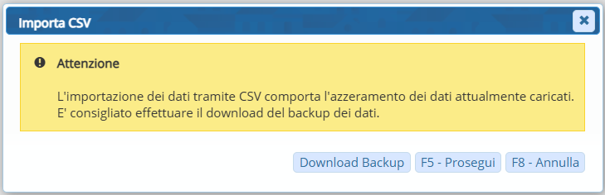
Fig. 4: Messaggio
Cliccare il bottone [F5 - Prosegui] (Fig. 4) per procedere con il caricamento, un'ulteriore finestra fornisce la possibilità di specificare:
- Delimitatore: Carattere delimitatore del testo, di default viene inserito il carattere *“*
- Separatore: Carattere separatore tra campo “codice” e “area di circolazione” nel csv da creare, di default viene inserito il carattere *,* ma spesso è ;, verificare nel file CSV creato
- Escludi campo Codice: Se si desidera creare il file csv senza il campo codice selezionare questo flag.
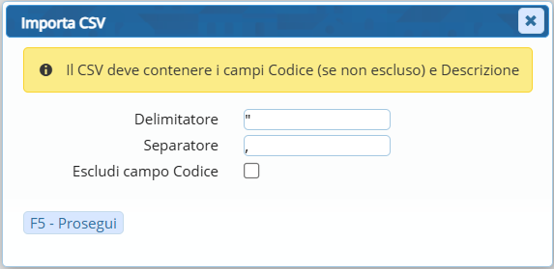
Fig. 5: Parametri dei caratteri per il csv
Si raccomanda nel file csv di avere le seguenti accortezze:
sostituire ’ con '
eliminare eventuali caratteri “ e ”
Cliccare il bottone [F5 - Prosegui] per avviare la selezione del file csv, un messaggio avvisa dell'avvenuta importazione.
Uscire dalla funzione dello stradario e riaccedere per visualizzare un nuovo bottone nella colonna di destra [Importa VIE FO], cliccare il bottone per visualizzare una maschera per richiedere conferma dell'operazione (Fig. 6).
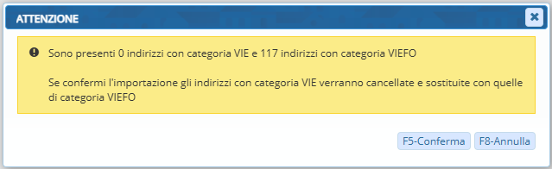
Fig. 6: Maschera per conferma
Un messaggio avvisa dell'avvenuta importazione.

